向日葵班观察日志
日期 2025年 10 月 27 日
今日一日活动
宝宝 |  | 生活活动 |  |  |  |  | 其他活动
姓名 | 入园情绪 | 上午点心 | 午餐 | 午睡 | 下午点心 | 大便 | 其他活动
程知潜 | 一整天的情绪都很好。 | 鲜牛奶 √  多样饼干√ | 麦片饭 √  鸭胗炒茭白√  荷塘小炒√  罗宋汤√ | 12：50前入睡。 | 生菜鸡蛋煨面√  青提√  苹果√ | 1 | 上午：  一、晨间游戏活动  宝宝们入园后进行了自主游戏，游戏活动有生活区（小厨房、卧室）、室内滑滑梯、桌面游戏（益智玩具、美工玩具）、图书区、建构区。  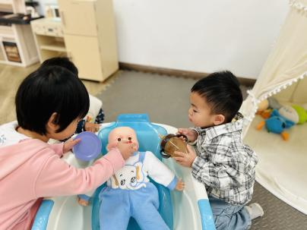  二、户外活动  （一）毛球部落  小呦呦带来了山芋藤，宝宝们一起到毛球部落去喂了小羊，还看到有工人叔叔在给松鼠造房子，马上就有新的动物朋友来啦。  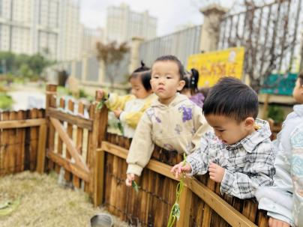  （二）滑滑梯  宝宝们在滑滑梯进行了户外运动。  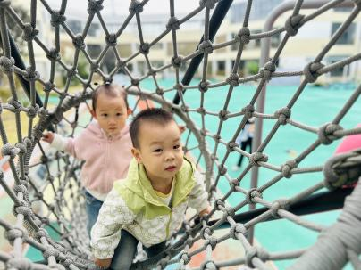  三、学习活动  （一）音乐游戏  宝宝们跟着音乐玩了一些音乐游戏，有《公交车的轮子》、《三只小猴子》、《合拢张开》。  （二）认知、精细动作：篮子里的水果  宝宝们通过撕开篮子来发现篮子下面藏着的水果，在撕开的过程中从局部开始观察，培养幼儿的观察和探索能力，同时锻炼手部精细动作。  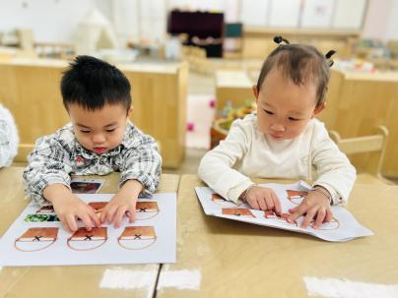  下午：  - 室内活动  午点后，宝宝们在读书区进行了自主阅读。
李艺珩 | 刚入园的时候有一点情绪，很快平复。 | 鲜牛奶 √  多样饼干√ | 麦片饭 √（一半）  鸭胗炒茭白√（一半）  荷塘小炒√（一半）  罗宋汤√ | 12：40前入睡。 | 生菜鸡蛋煨面√  青提√  苹果√ | 无
恽晏宸 | 一整天的情绪都很好。 | 鲜牛奶 √  多样饼干√ | 麦片饭 √  鸭胗炒茭白√  荷塘小炒√（一半）  罗宋汤√ | 12：30前入睡。 | 生菜鸡蛋煨面√  青提√  苹果√ | 2
金骏翚 | 一整天的情绪都很好。 | 鲜牛奶 √  多样饼干√ | 麦片饭 √  鸭胗炒茭白√（少量）  荷塘小炒√（少量）  罗宋汤√ | 12：30前入睡。 | 生菜鸡蛋煨面√  青提√  苹果√ | 无
高彦 | 一上午的情绪都很好。 |  |  |  |  | 无
刘璟锃 | 一整天的情绪都很好。 | 鲜牛奶 √  多样饼干√ | 麦片饭 √  鸭胗炒茭白√（少量）  荷塘小炒×  罗宋汤√ | 12：30前入睡。 | 生菜鸡蛋煨面√  青提√  苹果√ | 1
蔡荞一 | 一整天的情绪都很好。 | 鲜牛奶 √  多样饼干√ | 麦片饭 √  鸭胗炒茭白√（一半）  荷塘小炒√（一半）  罗宋汤√ | 12：30前入睡。 | 生菜鸡蛋煨面√  青提√  苹果√ | 1
臧卓宁 | 一整天的情绪都很好。 | 鲜牛奶 √  多样饼干√ | 麦片饭 √  鸭胗炒茭白√  荷塘小炒√（一半）  罗宋汤√ | 12：30前入睡。 | 生菜鸡蛋煨面√  青提√  苹果√ | 无
王耀坤 | 一整天的情绪都很好。 | 鲜牛奶 √  多样饼干√ | 麦片饭 √（一半）  鸭胗炒茭白√（一半）  荷塘小炒√（一半）  罗宋汤√ | 12：30前入睡。 | 生菜鸡蛋煨面√（大半）  青提√  苹果√ | 无
孙悦宁 | 一整天的情绪都很好。 | 鲜牛奶 √  多样饼干√ | 麦片饭 √（一半）  鸭胗炒茭白√（少量）  荷塘小炒√（少量）  罗宋汤√ | 12：30前入睡。 | 生菜鸡蛋煨面√  青提√  苹果√ | 无
吴心诺 | 一整天的情绪都很好。 | 鲜牛奶 √  多样饼干√ | 麦片饭 √（一半）  鸭胗炒茭白√（少量）  荷塘小炒√（少量）  罗宋汤√ | 12：30前入睡。 | 生菜鸡蛋煨面√  青提√  苹果√ | 无
陈良玥 | 一整天的情绪都很好。 | 鲜牛奶 √  多样饼干√ | 麦片饭 √  鸭胗炒茭白√（一半）  荷塘小炒√（一半）  罗宋汤√ | 12：30前入睡。 | 生菜鸡蛋煨面√（一半）  青提√  苹果√ | 无
陈之里 | 一整天的情绪都很好。 | 鲜牛奶 √  多样饼干√ | 麦片饭 √  鸭胗炒茭白√  荷塘小炒√  罗宋汤√ | 13：00前入睡。 | 生菜鸡蛋煨面√  青提√  苹果√ | 1
高彦淳 | 刚入园的时候有一点情绪，很快平复。 | 鲜牛奶 √  多样饼干√ | 麦片饭 √  鸭胗炒茭白√  荷塘小炒√  罗宋汤√ | 12：50前入睡。 | 生菜鸡蛋煨面√  青提√  苹果√ | 无

